**22 апреля 2023 г.**

**Всероссийский субботник**.

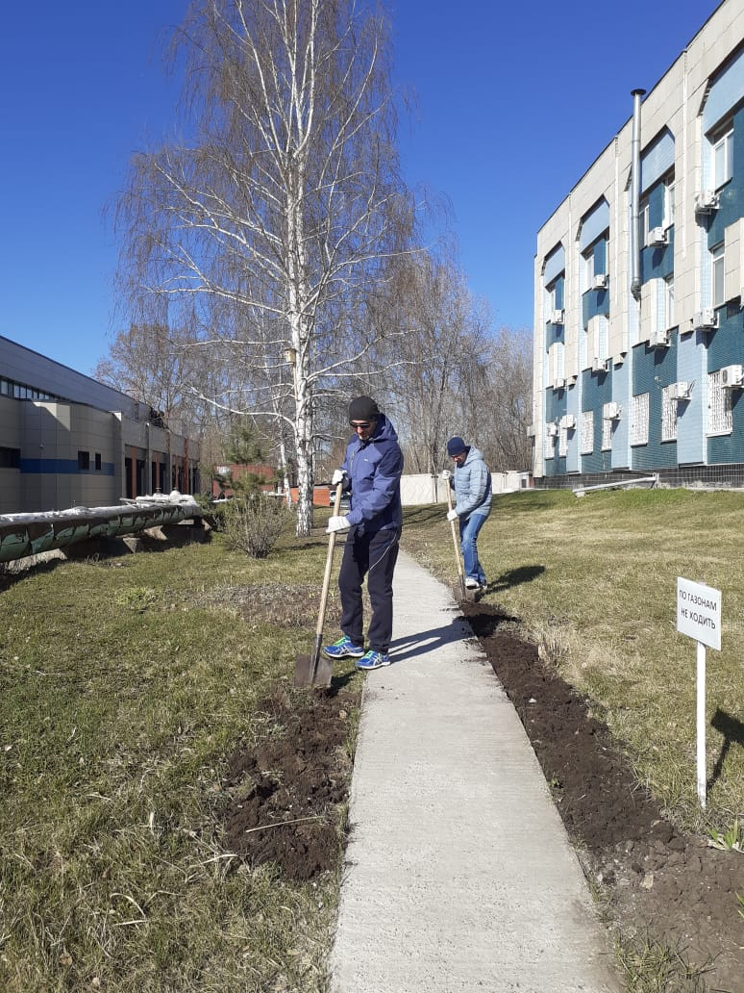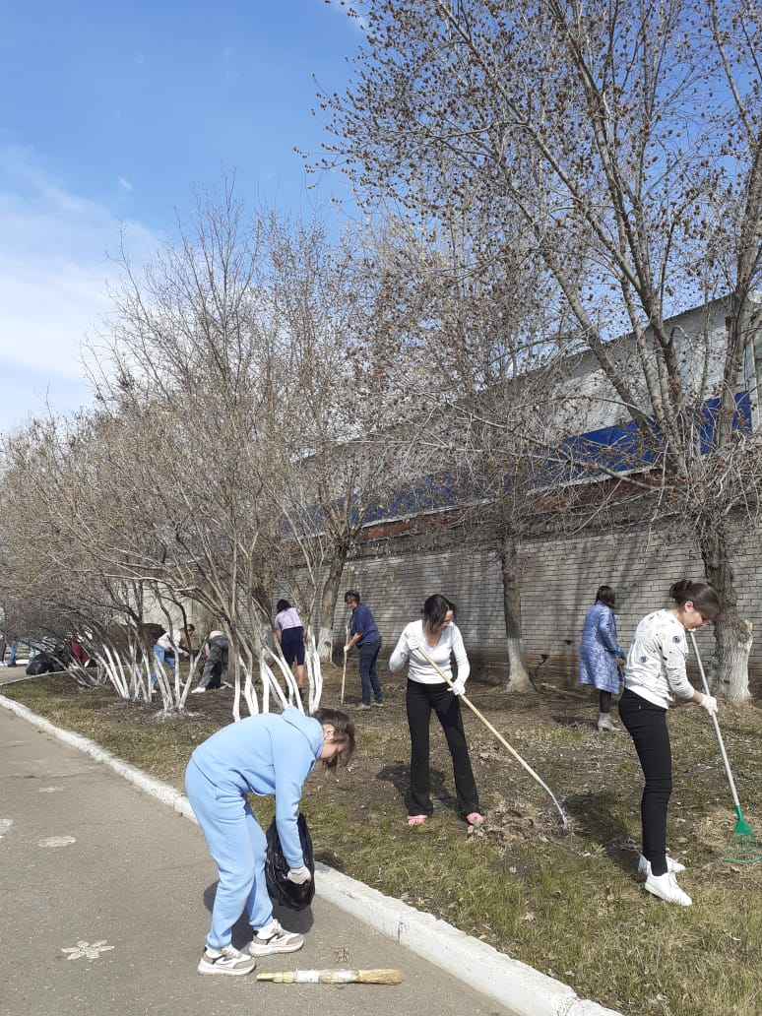**Каждую весну в России проводят Всероссийский экологический субботник**. **В ходе проведения субботника были проведены мероприятия по уборке и благоустройству территории ЛПУ, озеленение территории, приведение в порядок малых архитектурных форм, покраску уличного оборудования, лавочек, цоколей, ограждений.**

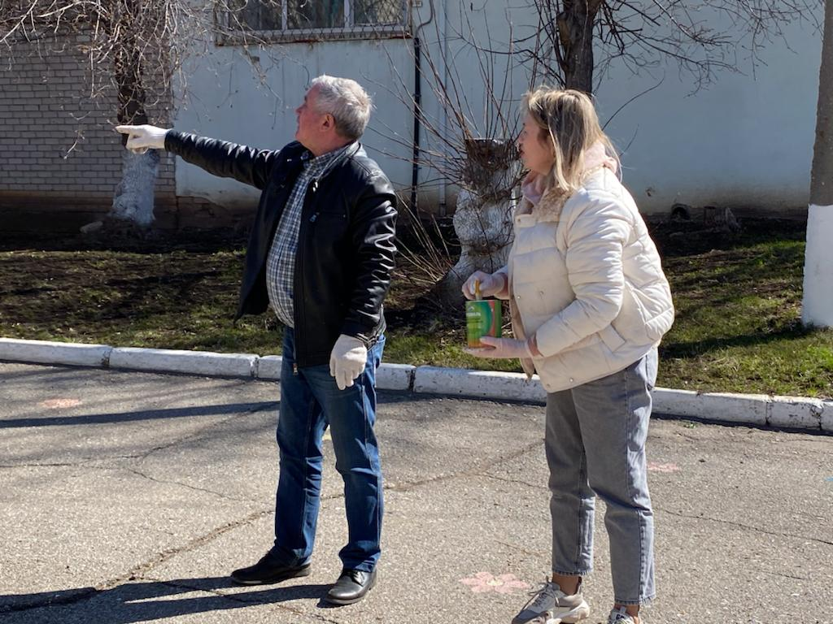

***Приятно видеть вас друзья,***

***Что выходные не жалея,***

***И чистотою дорожа –***

***По тротуарам и аллеям,***

***Уборкой дружною спеша,***

***Свой город, делаете светлее!***

А. Гарипов

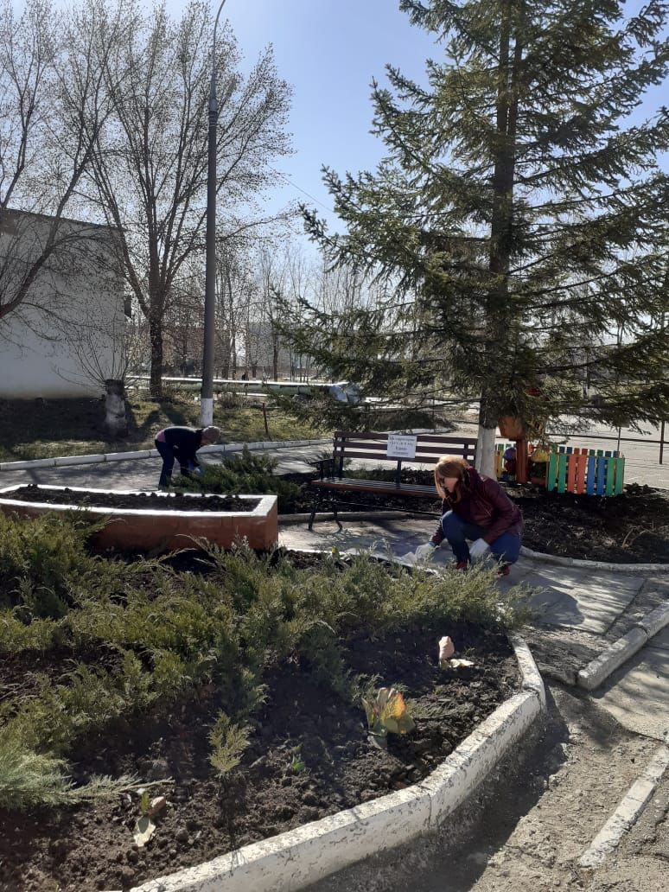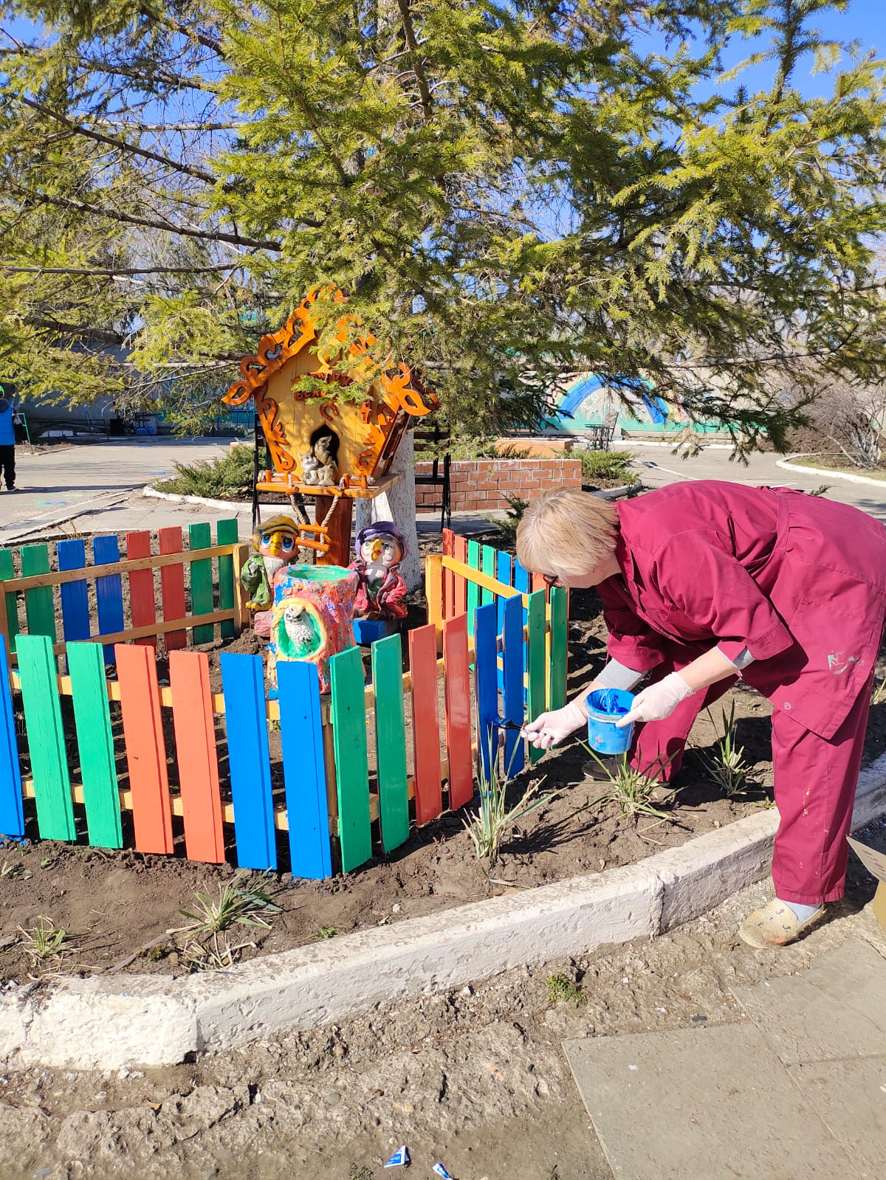

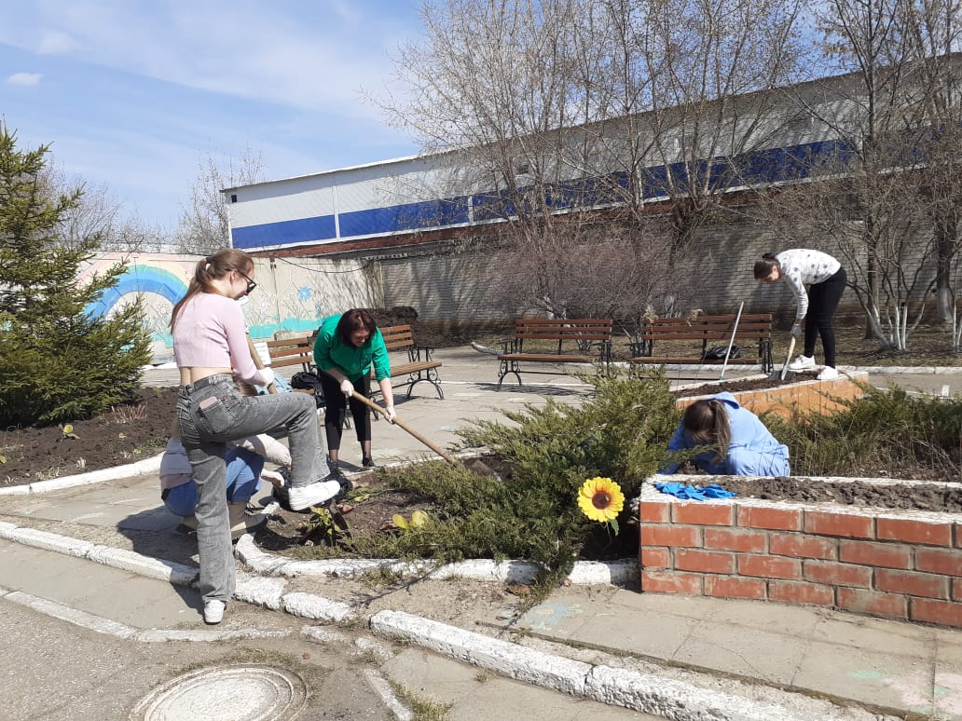

**Приняли участие в МАРАФОНЕ ЧИСТОТЫ!**